**Oraşul de pe mal de apă, văzut de arhitectul spaniol din echipa ce redesenează Someşul. José Mayoral: „Clujul ar trebui să devină referinţă pentru proiecte viitoare măcar în regiune”**

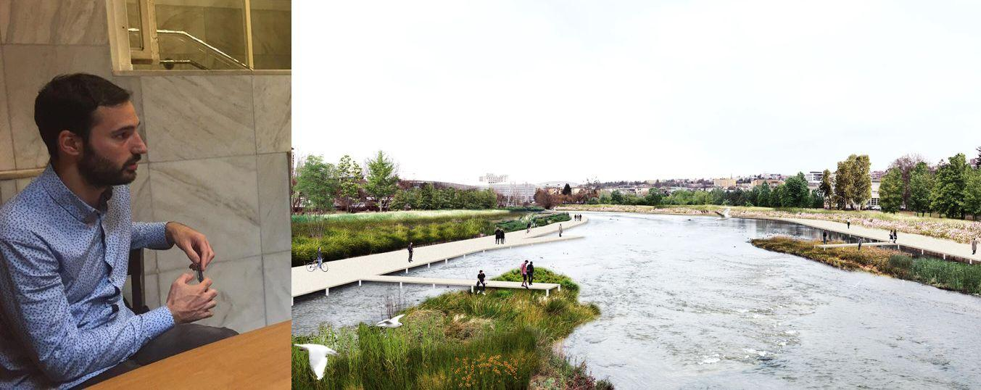

Unul dintre marile atu-uri naturale nevalorificate ale orașului – râul care îl traversează – ar urma să primească intervenții noi, după un proiect desemnat câștigător în cadrul unei competiții. Se propun terase succesive ce coboară mai lin spre apă, gradene, piațete urbane, debarcadere în zona Sălii Sporturilor, ar apărea 9 km de piste de biciclete și 13 km de alei pietonale. Un alt oraș. Proiectul câștigător al concursului de soluții pentru amenajarea Someșului, în Cluj-Napoca, de un milion și jumătate de lei, aparține firmei spaniole de arhitectură Practica şi propune crearea unui spațiu mai generos pentru râu și generarea unei noi relații între comunitate și râul care îi aparține.

José Mayoral Moratilla, de la biroul spaniol Practica, a povestit pentru Actualdecluj.ro despre ideile care au stat la baza proiectului pentru Someș, marile schimbări pe care acesta le-ar aduce, despre cum orașul se poate împrieteni cu râul său, despre concursuri, despre locuri pentru oameni, spații publice și marea luptă Om vs Mașină în orașele viitorului. Mayoral a studiat arhitectura în Spania și Olanda, are un masterat la Harvard și a lucrat inclusiv pentru celebrul birou elvețian Herzog&De Meuron.

*Imaginile din cadrul textului sunt preluate din PUZ-ul prezentat de Practica*

**Prima impresie, venind la Cluj, a fost similară cu ideea pe care o avem noi despre situație? „Uite, avem acest râu minunat și nu facem nimic cu el…”?**

Era și din cauza anotimpului.

***Acum nu prea sunt activități care să implice malul râului, nu există acces pe malul apei, decât pe zone mici din oraș.***

Da. Deși râul se întinde pe o porțiune mare în întregul oraș, sunt foarte puține locuri unde se poate interacționa cu râul, cum ar fi pe plaja din Grigorescu. Ca și cum râul nu e chiar parte a orașului. Ai orașe ca Paris, Sevilla, unde ești foarte conștient de existența râului, care chiar te ajută să te orientezi în oraș, e ca o coloană vertebrală a orașului. Aici, în Cluj, nu e cazul. Dar există un potențial foarte mare.

***Aveți un model pentru ceea ce s-ar putea face și la Cluj? Există proiecte sau orașe pe care le-ați studiat și care pot fi exemple pentru Someș?***

Când am început să lucrăm, ne-am uitat și la alte proiecte, la Utrecht, Sevilla, Lyon, Ljubljana, orașe care au situații similare,  care au râuri care interacționează cu orașul. Asta ne-a dat speranță. În trecut, și aceste orașe erau cu spatele la apă, dar prin intervenții bune au integrat râul în viețile lor. Există un sistem de orașe cu râuri în Europa, iar Clujul poate fi parte dintr-un sistem european. Nu trebuie să fie „fratele mic”. După o intervenție puternică, Clujul poate fi o referință pentru alte proiecte. Ambiția ar trebui să fie raportată la Europa de Est. Clujul ar trebui să devină referință pentru proiecte viitoare măcar în regiune.

***Care sperați să fie impactul acestui proiect? Ce ar trebui el să facă pentru oraș, care sunt scopurile principale?***

Râul e vâzut ca arteră de circulație principală (malul râului, n.red.). Dacă vrei să mergi pe bicicletă dintr-un capăt în altul al orașului, ar trebui să poți să faci asta. E important să dai continuitate râului, nu doar din perspectiva circulației. E esențială înțelegerea faptului că Someșul poate fi un element care conectează spațiile publice din oraș, activitățile. Someșul are acest potențial. În 10-15 ani, poți să ai festivaluri, evenimente, activități culturale. Continuitatea din punctul de vedere al circulației și al spațiilor publice e esențială în proiect. Celălalt scop e să aducă Someșul înapoi în oraș, să îl facă parte din imaginea orașului, să facă râul mai accesibil. Astfel încât râul să facă mai mult pentru cetățeni, pentru locuitorii orașului.

***Actualdecluj.ro: Una dintre ideile principale din proiect ține de crearea de spații publice, de locuri noi de mers pe jos, de plimbat, de acces pentru oameni. Chiar dacă asta înseamnă renunțarea la spații de parcare sau acces auto. O astfel de abordare pare o mare provocare într-un oraș în care oamenii încă spun adesea că e nevoie de parcări, de fluidizarea traficului auto. Ce le-ați spune localnicilor ca să îi convingeți că acesta este viitorul: că avem nevoie de mai multe spații publice, chiar dacă asta înseamnă mai puține mașini?***

Da. În unele zone, pentru a reuși continuitatea traseului, idee care e „inima” proiectului, există zone unde trebuie reduse parcările. Se întâmplă asta la Sala Sporturilor, pe strada Muzicescu. Astfel de măsuri sunt necesare pentru continuitate, trebuie înțeles că Someșul poate fi traseu de alei de biciclete, care leagă cartiere sau chiar localități. Am văzut importanța acestor măsuri în experiența mea personală. Am locuit în Basel, Sevilla, Barcelona, Boston, Amsterdam. Am văzut în ultimii 15 ani cum orașele au redus numărul mașinilor și traficul auto, în favoarea transportului public, a bicicletelor, a sistemului de car sharing. Mașinile în orașe – în felul cum le înțelegem acum – vor dispărea în 20-30 de ani. Va exista tot mai puțin ideea de proprietate de mașină. Asistăm la un proces de reumanizare a străzii și a spațiilor publice.

***Care sunt „punctele roșii” în negocierile cu Primăria? Care sunt temele unde s-a discutat mai mult? Mai ales că e vorba de un proiect al cărui beneficiar e administrația locală, care, în principiu, ar vrea să mulțumească pe toată lumea.***

Input-ul de la municipalitate a fost luat în considerare. Sunt preocupați de întreținerea proiectului, de pildă. Vorbim de un proiect mare, care se întinde pe 20 ha. Sunt îngrijorați de cum se va întreține acesta, de cum va arăta peste 50 ani. Acesta e un punct pe care îl luăm în considerare. E, desigur, dezbaterea despre parcări, au fost întrebări legate de parcări, de ce se întâmplă cu spațiile de parcare. Noi credem că nu ar trebui să relocăm parcări. Ar fi o greșeală, am putea să sărim peste acel pas. Putem poate să renunțăm treptat la ele, trebuie păstrate niște spații la Sala Sporturilor, pentru aubuze, de exemplu.

 Interviul integral, publicat în 28 mai 2018, poate fi citit pe Actualdecluj.ro:

<https://actualdecluj.ro/interviu-orasul-de-pe-mal-de-apa-vazut-de-arhitectul-spaniol-din-echipa-ce-redeseneaza-somesul-jose-mayoral-clujul-ar-trebui-sa-devina-referinta-pentru-proiecte-viitoare-macar-in-regiune/>